______hamnens ordningsregler och säkerhetsdirektiv

- I hamnen måste förutom gällande lagar, förordningar och andra bestämmelser iakttas föreskrifterna i denna ordningsstadga.

- Vid förtöjning och losskastning samt när båten ligger vid bryggan måste försiktighet iakttas så att andra båtar och bryggor inte skadas. Använd tillräckligt med fendrar för att skydda båtens sidor.

- Kaj- och bryggplatser som är reserverade för passagerar- eller andra båtar och som är särskilt utmärkta får bara användas med hamnpersonalens lov.

- Båtar får förtöjas i dubbla eller flera led bara med både båtägarens och hamnpersonalens tillstånd.

- Det är förbjudet att inkräkta på andras båtar, deras utrustning osv. förutom för att skydda dessa.

- Bryggorna skall hållas fria från rep och andra lösa föremål för att undvika olyckor.

- Det är förbjudet att cykla på bryggorna.

- Det är förbjudet att simma i hamnbassängen.

- Det är förbjudet att göra upp öppen eld på hamnområdet och båtarna. Uppgörande av eld är tillåtet endast på särskilt anvisad plats.

- Iaktta god ordning. Avfall måste föras till sopstationen. Sortera soporna enligt sopstationens instruktioner.

- Hastighetsbegränsningen inom hamnområdet är _____ km/h eller knop/h.

- På hamnområdet råder tystnad under tiden XX–XX

- Hamnpersonalen har rätt att avlägsna ett båtlag som inte följer ovannämnda regler eller är hot för allmän säkerhet.

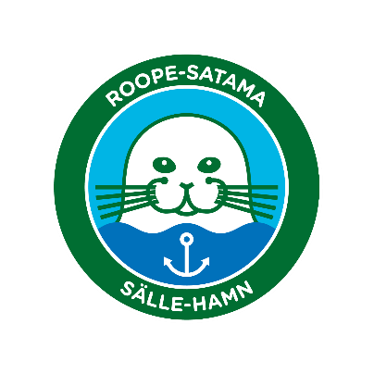
Hamnkaptens underteckning
Plats, datum

I nödsituation

- Ring till allmänt nödnummer 112. I nödsamtalet berätta hamnens läge. Alarmera hamnpersonal genom att ringa till telefonnumret nedan.

- Vid behov gör ett allmänt alarm genom att använda båtens signalhorn.

- Livbojar, brandsläckare och räddningsstegar finns på bryggorna.

- Första hjälpen-väskan finns i hamnkontoret. När hamnkontoret är stängt, ring till hamnpersonalen.

- Livbåten finns bredvid hamncaféet.

- I en nödsituation avträd platsen till den riktningen kartan visar.

Viktiga telefonnummer:

Hamnpersonalen:
Allmänt nödnummer:

Hamnens uppgifter i nödsamtal:

Hamnens namn:
Hamnens adress och koordinater:

I nödfall når du hamnpersonalen snabbt från hamnkontor under dess öppethållningstid.
I andra fall dejourerar hamnens telefon för nödfall.

Hamnkontorets öppethållningstider:

Som bilaga karta över hamnen där räddningsutrustningen är utmärkt.

